’s-Hertogenbosch
Vughterstraat 110-112

Kadastraal : ’s Hertogenbosch, G-4975, G-8144  Monumentnr. : SOM0494  Huidige functie : winkel-woning | Bouwjaar : ca. 1875, kern XVII  Architect :  Oorspr.functie : woon-werkhuis

Verbouwingen : 1991
Archief : Gemeente ’s-Hertogenbosch, afdeling BAM
Datum document: 29-06-2007

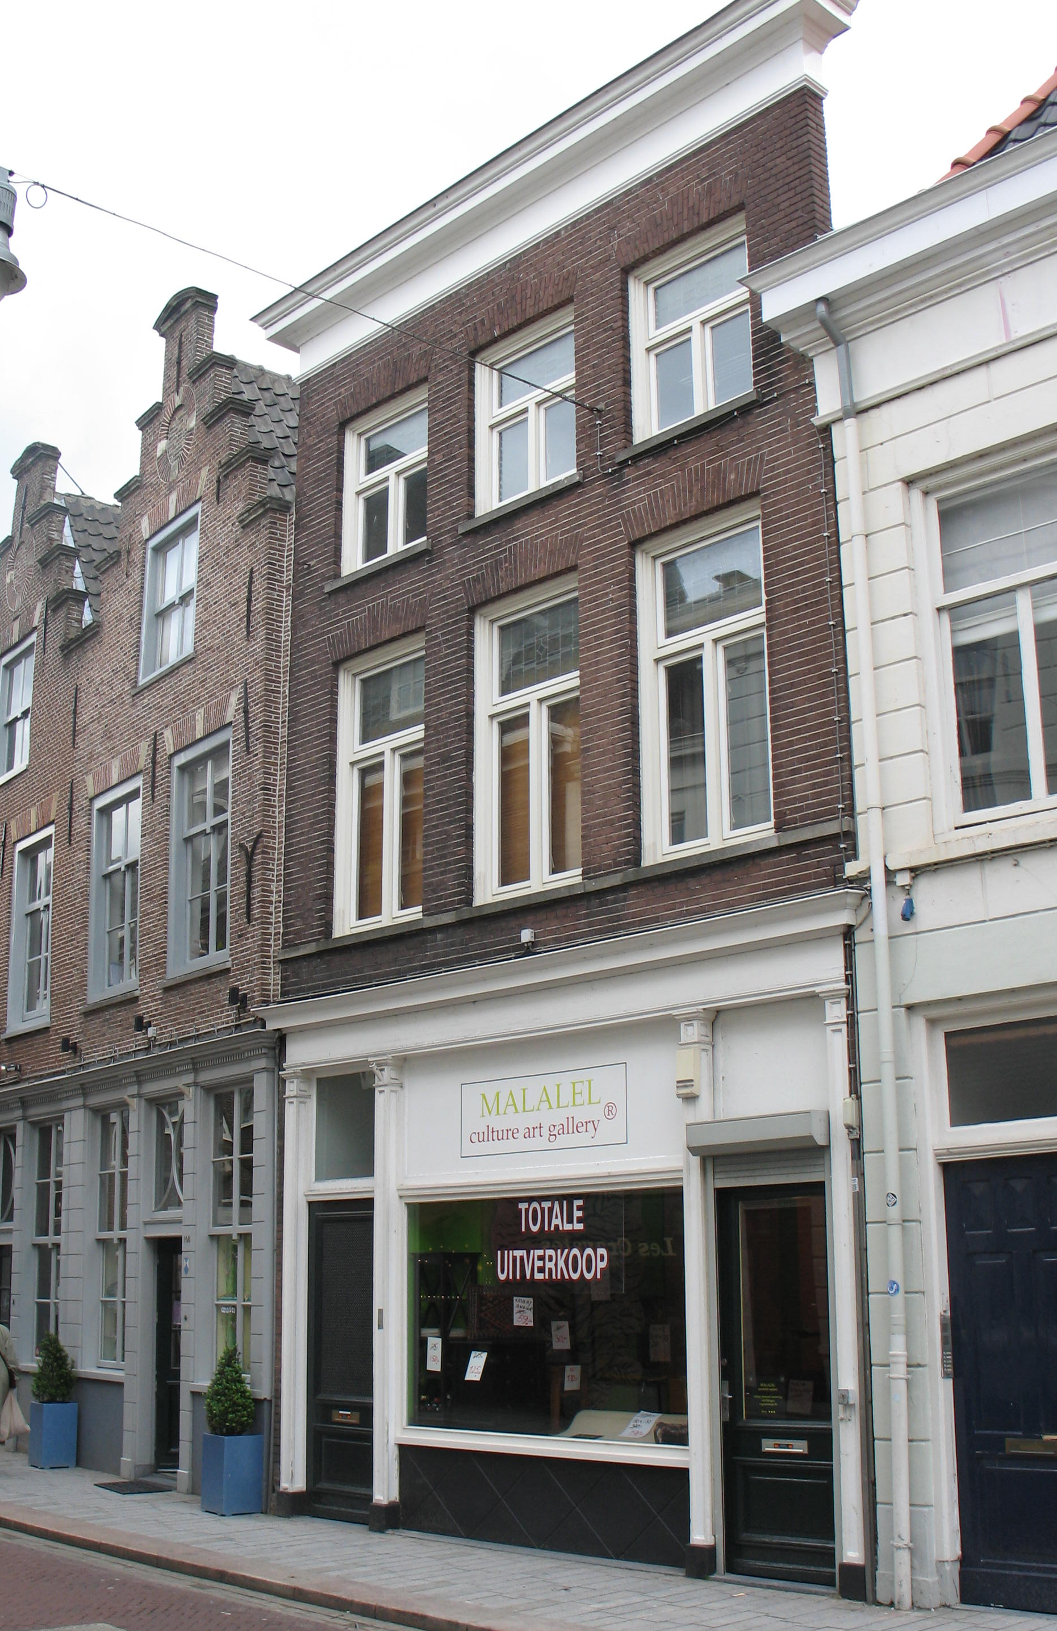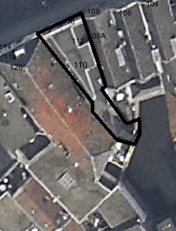
globale aanduiding van het perceel

Context

(Bouw)historie:
Het pand Vughterstraat 110-112 is een 19de-eeuws winkel-woonhuis. Zoals veel panden in de Bossche binnenstad is ook dit gebouw het resultaat van een 19de-eeuwse verbouwing van een ouder pand (XVII). Mogelijk zijn er intern nog elementen van deze oudere kern bewaard gebleven. Het winkel-woonhuis verkeert zowel exterieur als interieur in goede staat. In 1991-1992 heeft het een bescheiden verbouwing ondergaan. Hierbij zijn de vensters in de voorgevel vernieuwd en zijn er intern kleine wijzigingen in de indeling doorgevoerd. Het pand was tot halverwege de 20ste eeuw eigendom van een bedrijf voor schilderwerken, behang en interieur. Enkele fraaie interieurschilderingen op de verdieping herinneren nog aan deze eigenaar.

Ligging:
Het pand ligt op een smal trapeziumvormig perceel aan de zuidelijke zijde van de Vughterstraat, binnen de tweede ommuring uit de 14de eeuw en vlakbij de voormalige Vughterbinnenpoort (gesloopt begin 19de eeuw). Omdat het bouwblok hier een flauwe bocht maakt en het pand ingeklemd ligt tussen de overige bebouwing heeft het geheel een merkwaardige plattegrond. Aan de achterzijde grenst het perceel aan de Dieze. Het geheel is onderdeel van een gevelwand met voornamelijk 19de-eeuwse gevels. Veel van deze panden aan de Vughterstraat hebben een oudere, soms middeleeuwse, kern. Door de eeuwen heen is de Vughterstraat, die in opzet een stadsuitbreiding uit de 14de eeuw is en vanuit het zuiden van ’s-Hertogenbosch naar de Markt loopt, een belangrijke uitvalsweg geweest met grote economische activiteiten. Hierdoor is de hoofdbebouwing aan deze straat door de tijd heen sterk gewijzigd en vernieuwd.

Beschrijving

Algemeen (hoofdvorm, kap):
Het pand beslaat een trapeziumvormige plattegrond en bestaat uit een begane grond, een verdieping en een zolderverdieping onder een afgeplat zadeldak (platte deel aangebracht i.v.m. de sterk taps toelopende vorm van het perceel). Het dak is gedekt met gesmoorde opnieuw verbeterde Hollandse pannen.

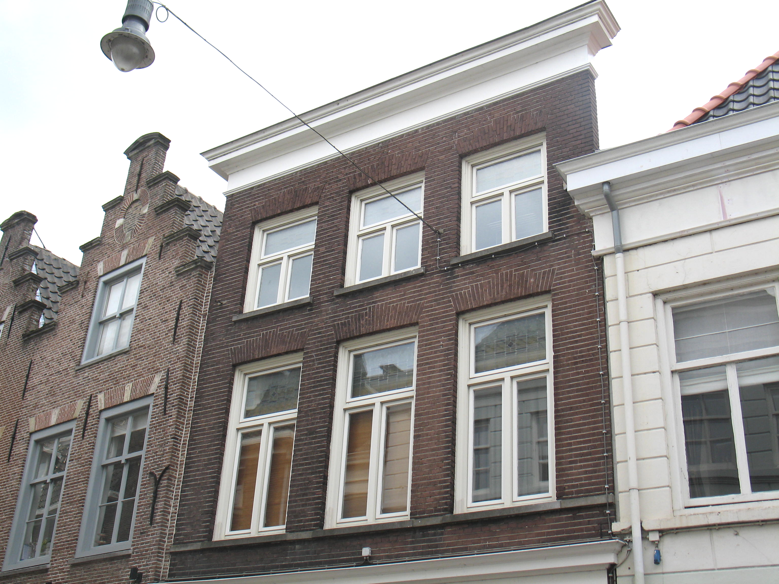

Voorgevel:
De drie vensterassen brede voorgevel is uitgevoerd in schoon metselwerk. De hoge 19e-eeuwse houten pui met pilasters verkeert nog in een goede en oorspronkelijke staat. Links de toegang tot de bovenwoning met een paneeldeur met lichtpaneel en bovenlicht, en rechts de winkelingang met paneeldeur met raam en dichtgezet bovenlicht. Centraal in de pui het etalagevenster met eveneens een dichtgezet bovenlicht.

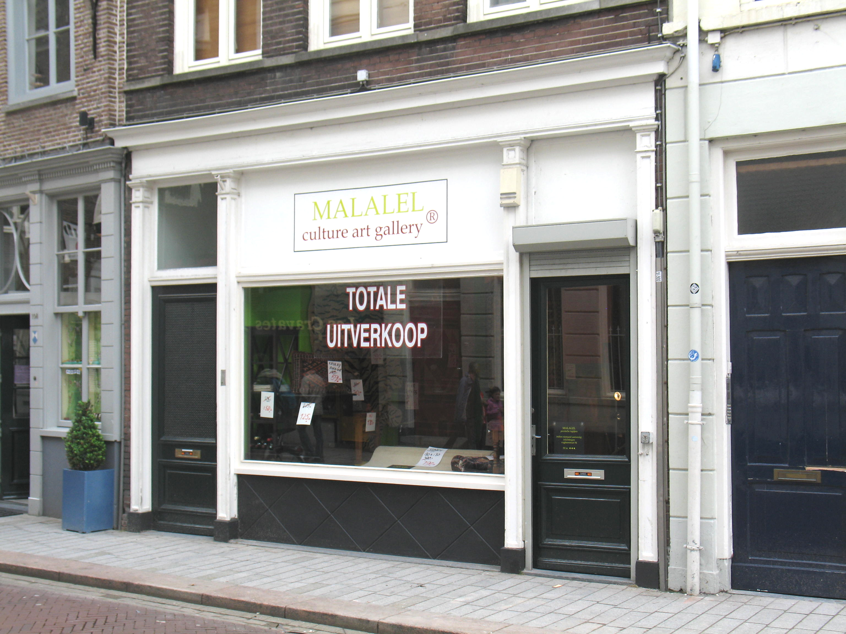

Op de verdieping en ter plaatse van de zolderverdieping drie vernieuwde kozijnen met draai/kiepramen en bovenlicht. In deze bovenlichten glas-in-lood, hergebruikt uit de oorspronkelijke vensters. Boven al deze vensters zit een hanenkam en onder de vensters een hardstenen lekdorpel. De lekdorpel van de vensters op de eerste verdieping zijn opgenomen in de hardstenen kordonlijst. De gevel wordt afgesloten door een eenvoudig uitgevoerd hoofdgestel.

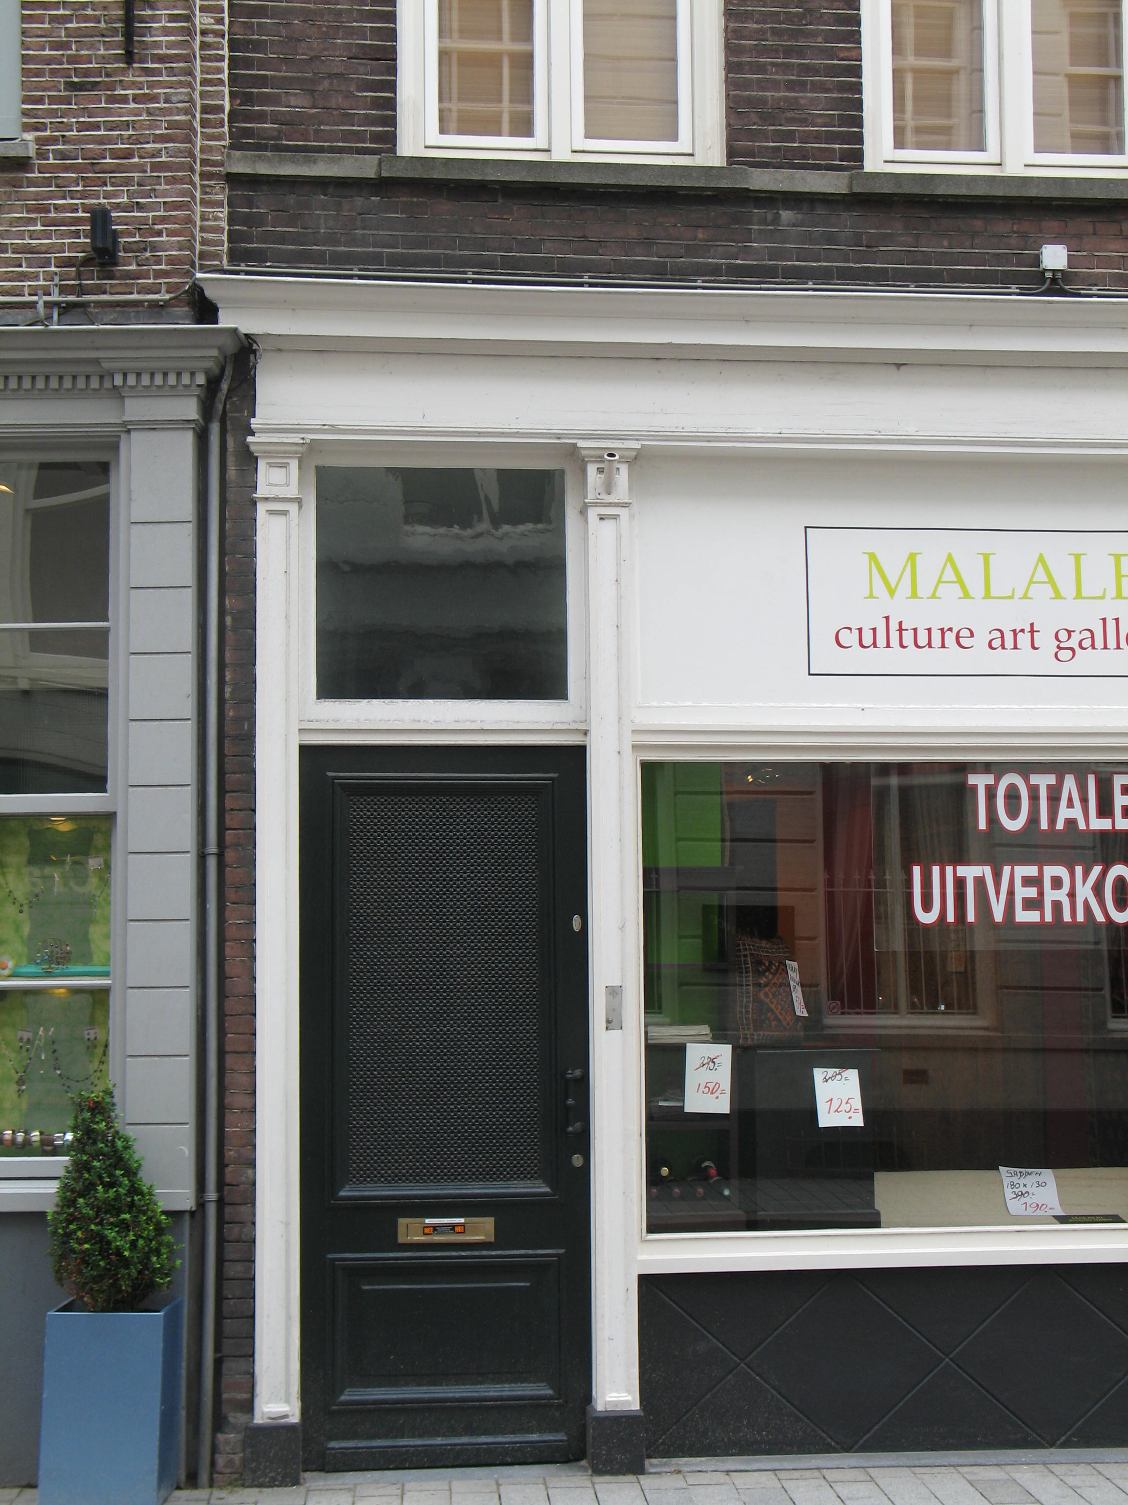

Zijgevels:
Het pand wordt links en rechts begrensd door belendende bebouwing.

Achtergevel:
De achtergevel is niet zichtbaar vanuit de openbare ruimte. Op een tekening uit 1991 is deze gevel als volgt weergegeven: De één vensteras brede gevel heeft op de begane grond een ingang met bovenlicht en strek. Op de verdieping een 6-ruits schuifraam met daarboven een strek en direct onder de daklijst een klein venster met strek.

Ruimtelijke indeling:
Op tekeningen uit 1991 is de indeling van het pand als volgt weergegeven: Links is de opgang tot de bovenwoning. Verder is de begane grond, m.u.v. het achterste smalle gedeelte, in gebruik als winkelruimte. In dit achterste deel is een keuken en toilet. De eerste verdieping is geheel in gebruik als woonhuis. Ook hier is de keuken in het smalste gedeelte van het pand gesitueerd. De stookplaats ligt voor in het huis, tegen de rechter zijmuur. De trap naar de zolderverdieping is midden in het gebouw gesitueerd. Op de zolderverdieping zijn rond de centraal gelegen overloop slaapkamers en sanitair gerealiseerd.

Constructies:
In een rapportage van de afdeling BAM uit 1991 wordt er over de constructie van het pand het volgende gezegd: De kap bestaat uit grenen schaarspanten (XIXd). Zowel de verdiepingsbalklaag als de zolderbalklaag zijn enkelvoudig.
Over de zijmuren is geen documentatie voorhanden. Waarschijnlijk heeft het pand gemeenschappelijke zijmuren met de buurpanden.

Interieurelementen
In hetzelfde rapport van de afdeling BAM worden ook enkele waardevolle interieurelementen genoemd. Zo wordt er gesproken over restanten van het XIXd interieur van de bovenwoning, met marmerbeschilderingen in het trappenhuis en de gang, een alkoof met sjabloonbeschildering, enkele paneeldeuren, een deur met geslepen glaspanelen in het trappenhuis/gang en een zwartmarmeren stookplaats in de voorkamer aan de rechterzijde. De keuken heeft eenvoudige houten betimmeringen rond de stookplaats en de keukenkast en de trapleuning heeft gietijzeren balusters.

Erf, bijgebouwen, diversen:
Het perceel grenst aan de achterzijde direct aan de Dieze.
Motivering voor plaatsing op de gemeentelijke monumentenlijst

1. Architectonische en stedenbouwkundige waarden
Het pand Vughterstraat 126 heeft stedenbouwkundige waarde vanwege de samenhang met de historische gebouwde omgeving en is tevens van belang vanwege de ligging op een oud kavel dat grenst aan de Dieze. Het is bovendien een goed en gaaf voorbeeld van een 19de-eeuwse winkel-woonhuis architectuur. Hierdoor is het pand van architectuurhistorisch belang.

2. Bouw- en/of kunsthistorische waarden
Als 19de-eeuws winkel-woonhuis met een oudere kern, gelegen net binnen de tweede ommuring, heeft het pand bouwhistorische waarde. De nog in het pand aanwezige interieurschilderingen hebben een kunsthistorische waarde en zijn representatief voor de interieurafwerkingen uit het laatste kwart van de 19de eeuw.

3. Cultuurhistorische waarden
Vughterstraat 110-112 heeft cultuurhistorische waarde als representant van de ontwikkelingen in de tweede helft van de 19de eeuw, toen vele oude huizen langs de belangrijkste straten in Den Bosch geheel of gedeeltelijk werden vernieuwd en vaak van nieuwe voorgevels werden voorzien, vaak in samenhang met de nieuwe winkelfunctie.

Het object Vughterstraat 110-112, bestaande uit een winkel-woonhuis uit het laatste kwart van de 19de eeuw, met een oudere kern (XVII), is op basis van bovenstaande criteria beschermenswaardig als gemeentelijk monument in de gemeente ‘s-Hertogenbosch

